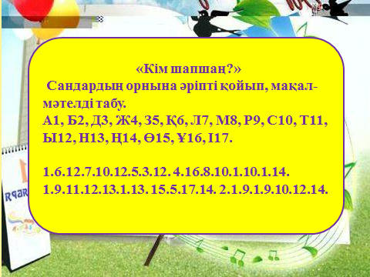

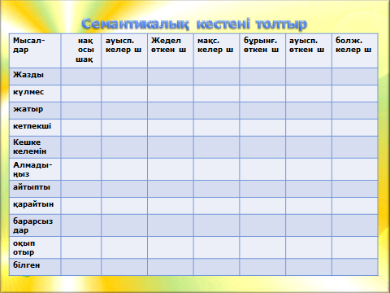

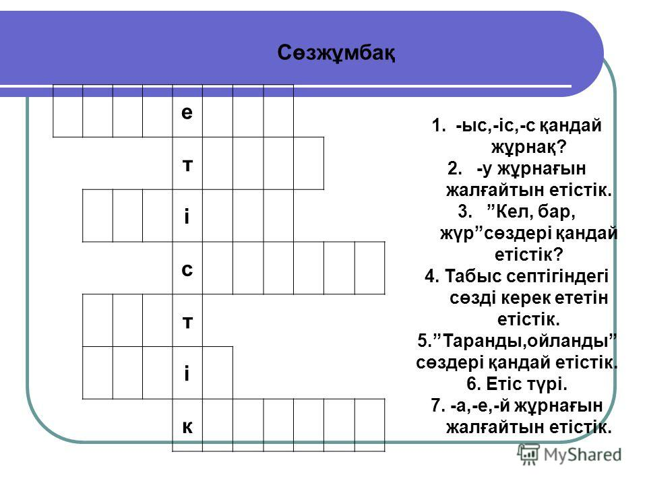

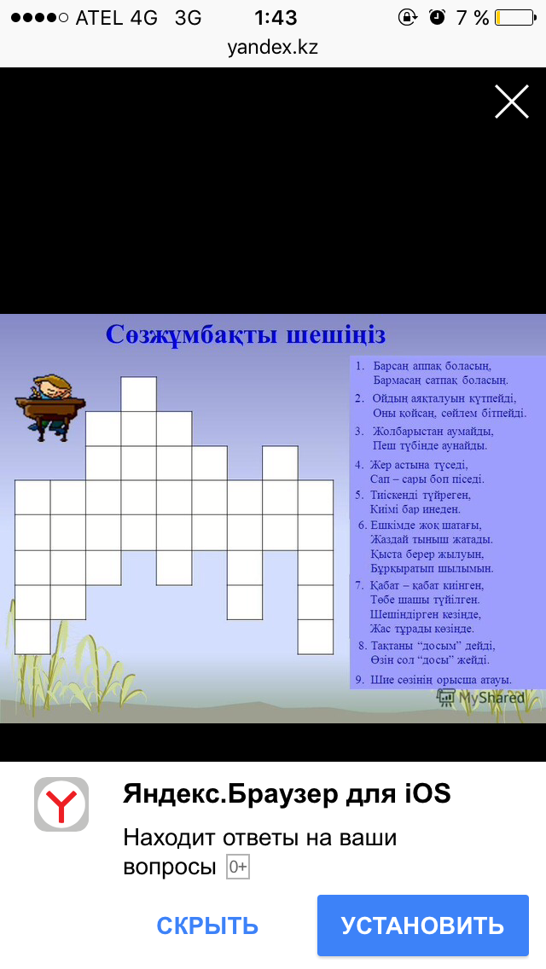

***Сөзжұмбақты шешіңіз.***

**Қ**

**А**

**З**

**А**

**Қ**

**Т**

**І**

**Л**

**І**

1. **Біздің мемлекетіміздің аты.**
2. **Ең қымбатты, жақын адам.**
3. **Жылқы етінен жасалған тағам.**
4. **Өзіңнен үлкен адам.**
5. **Үй жануарының төлі.**
6. **Қарым-қатынас құралы.**
7. **Қыста киетін сыртқы киім.**
8. **Құйрығы айыр құс.**